En Primer lugar, esta práctica fue realizada con React js que es el lenguaje de programación JavaScript para ello se tendrán que instalar lo siguiente:

1. Ir a la dirección <https://nodejs.org/es/> para descargar e Instalar Node. Seguir el tutorial de la siguiente pagina para tener una correcta instalación <https://tutobasico.com/instalar-nodejs-y-npm/>

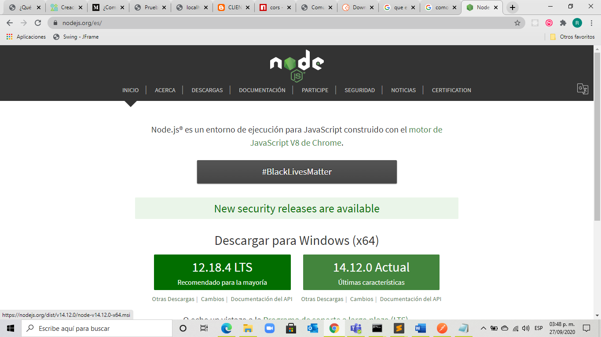

1. Revisar la siguiente página para poder crear una nueva aplicación React <https://es.reactjs.org/docs/create-a-new-react-app.html> así mismo se ejecutará el proyecto.

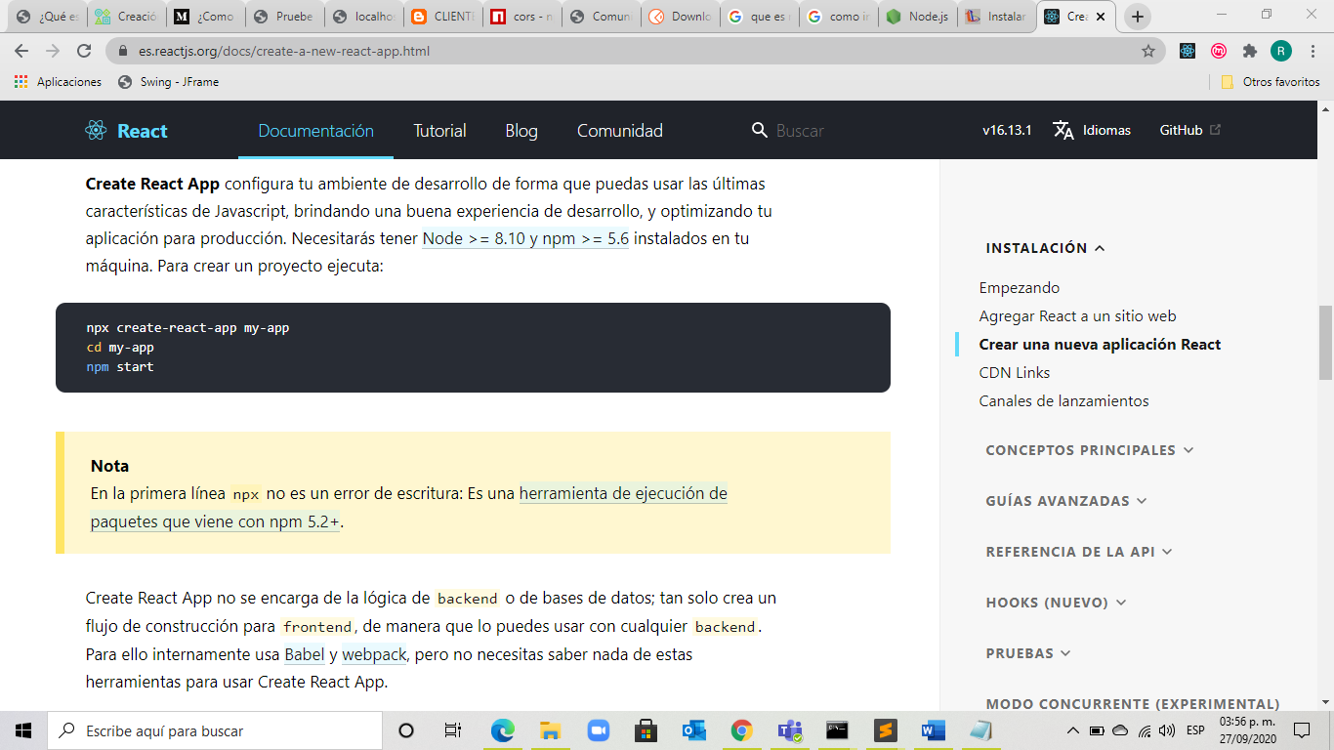

Ya que este creado la aplicación entramos a la carpeta src y empezamos a modificar el código del archivo que por default nos genera la instalación, en este caso es el archivo App.js

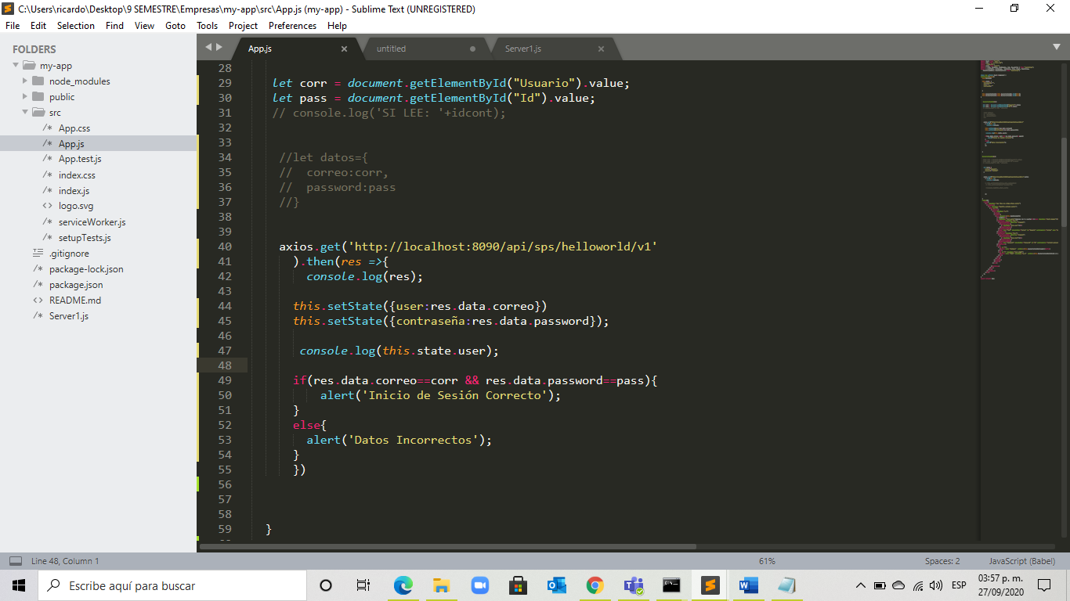

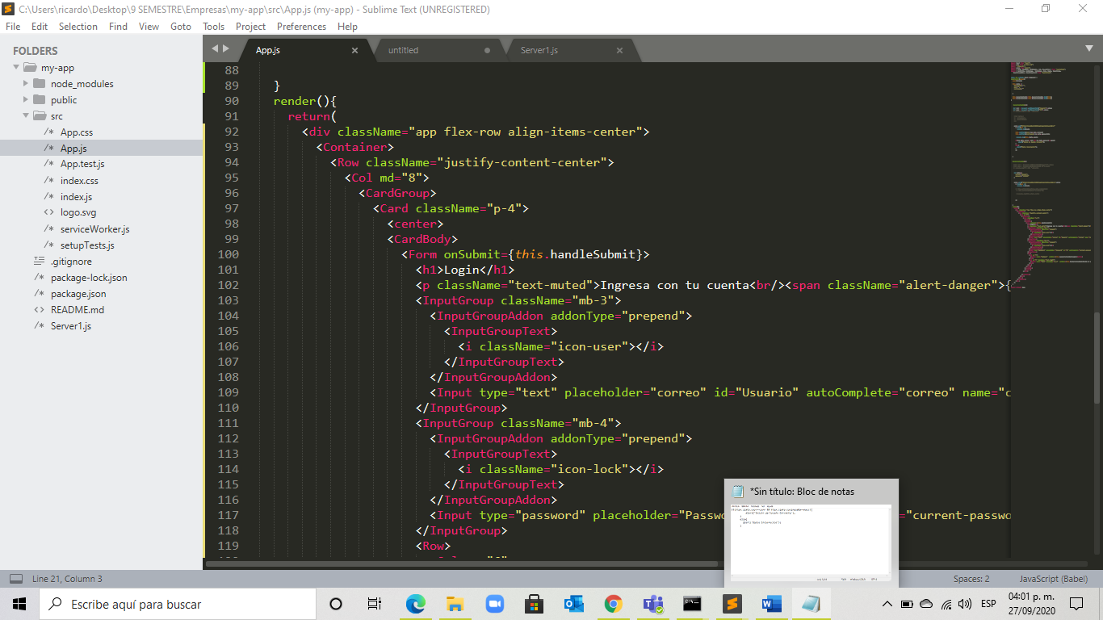Archivo App.js

Definimos mensajes de entrada y salida para el API.

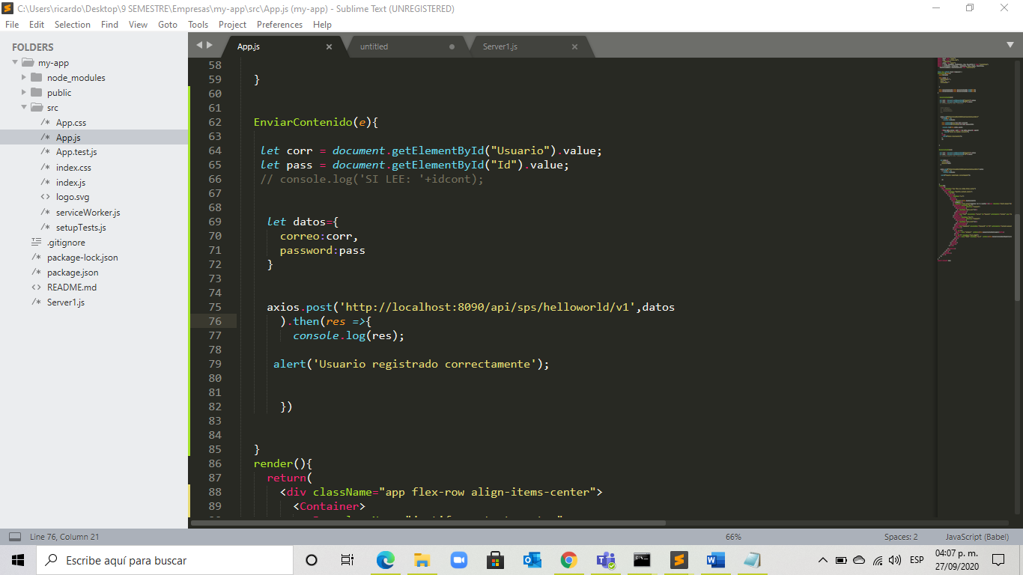

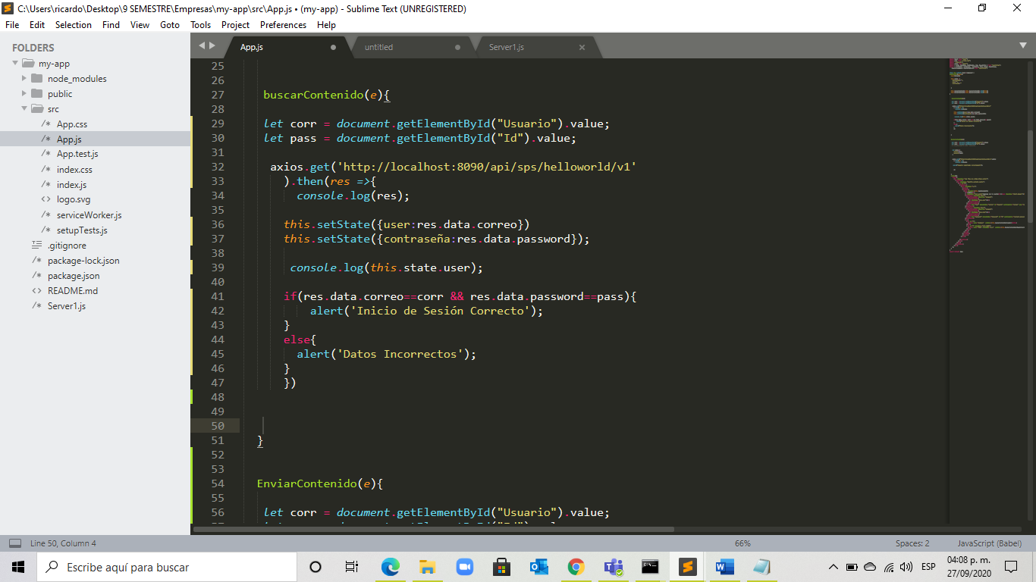

Generamos un Endpoint en la pequeña API que esta creado en Node js.

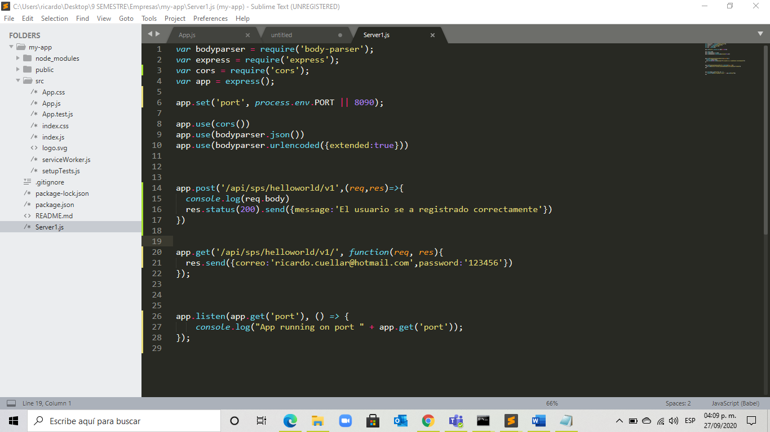

Generamos un endpoint tipo post y uno tipo get.

Para ejecutar este archivo Server.js, se debe entrar a la consola y colocarse en la ruta en donde esta el archivo. En este caso esta corriendo en el puerto 8090.

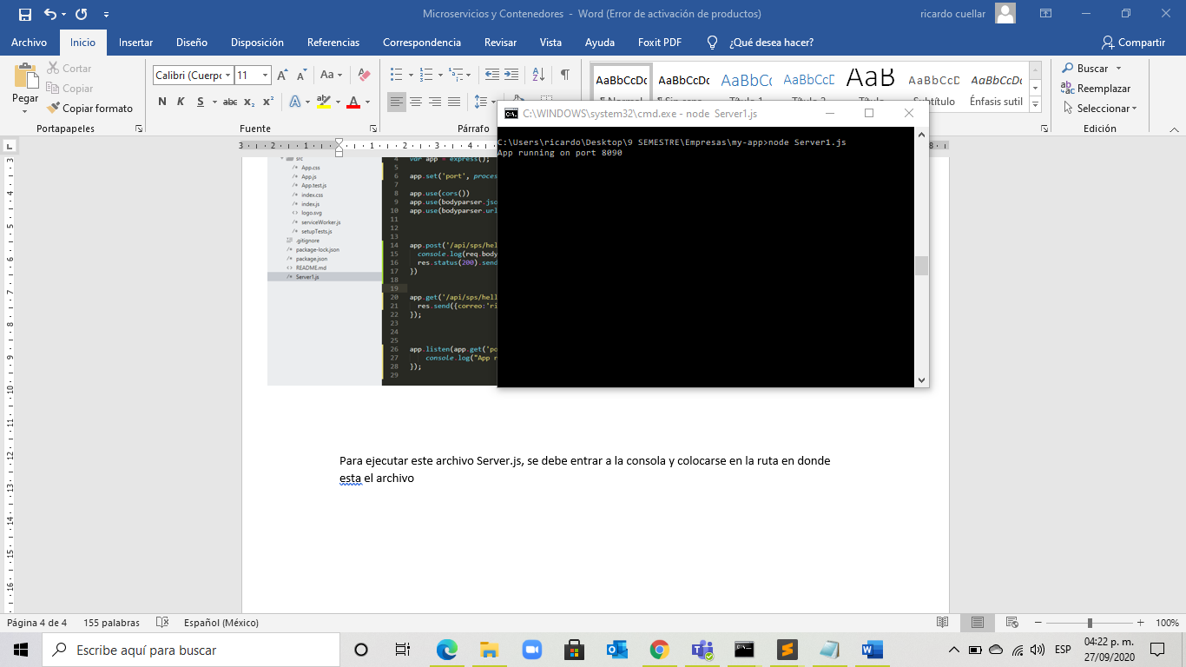

Cuando desplegamos el Api en el navegador nos aparece lo siguiente.

<http://localhost:8090/api/sps/helloworld/v1/>

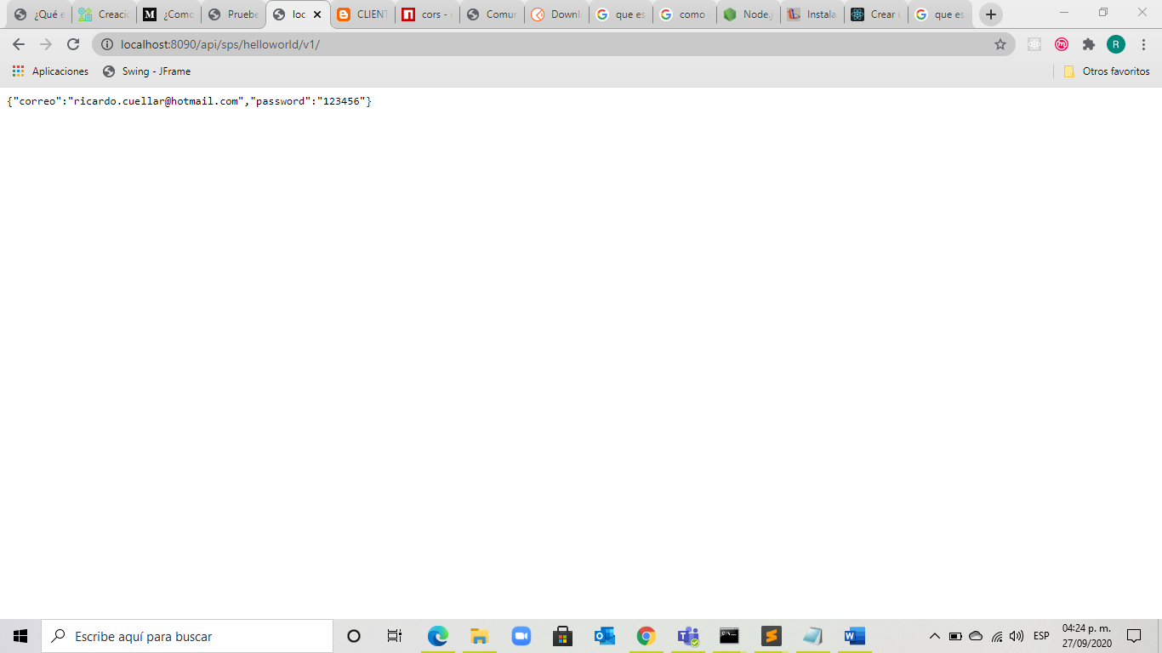

Realizamos pruebas desde el frontend hacia el API.

En esta imagen se muestra una pequeña página de inicio de sesión el cual el Botón de Login realiza una petición get al API, el cual se valida si existe el usuario o no.

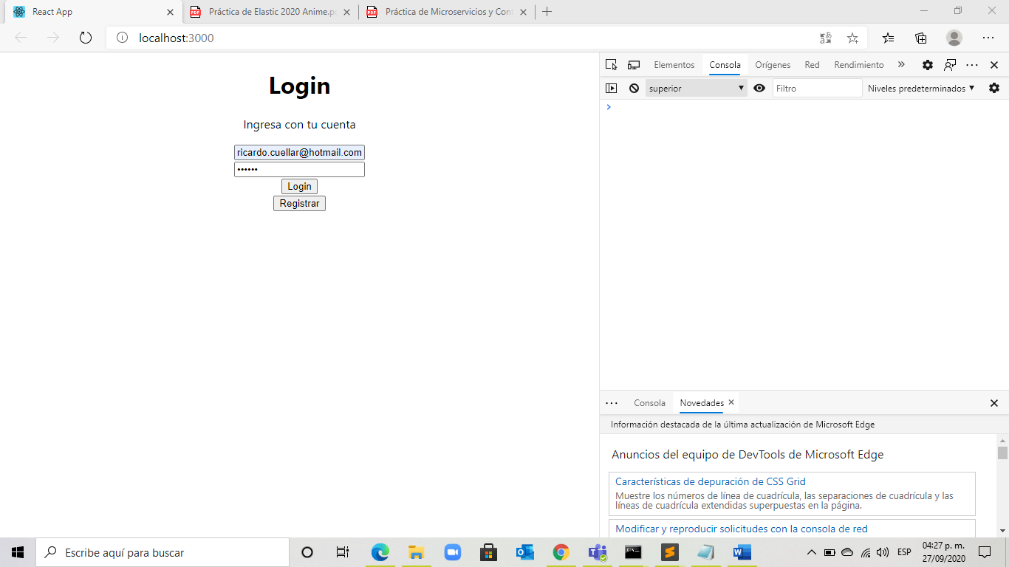

En este caso la un dato esta mal y no deja iniciar sesión.

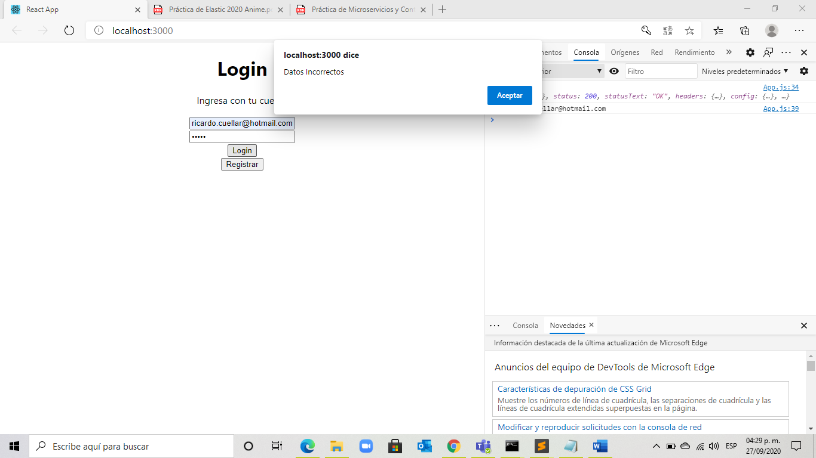

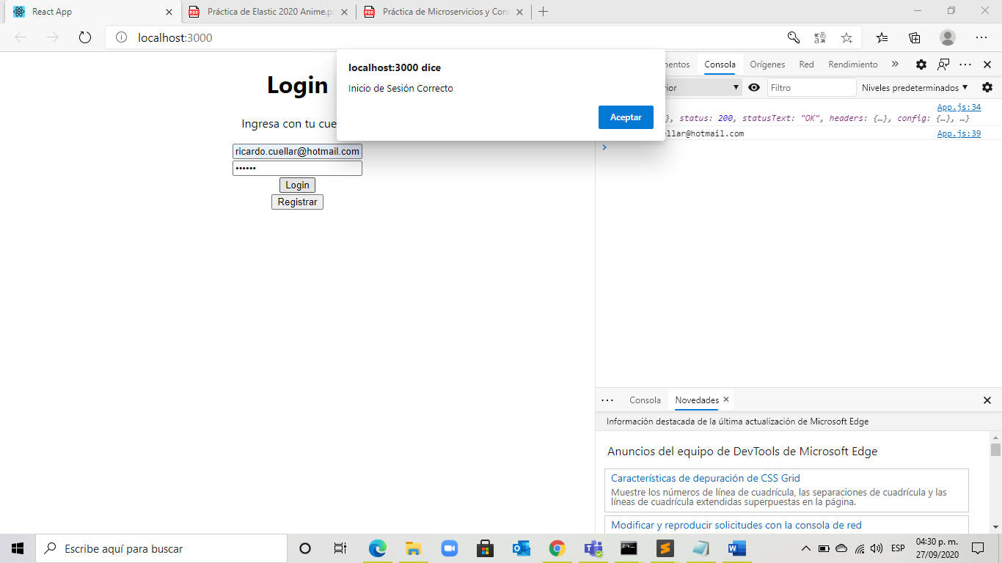En este caso los datos son correctos y nos deja acceder o iniciar sesión.

Para verificar que en realidad se hizo conexión con el API imprimimos (res), que es la respuesta que nos manda el servidor.

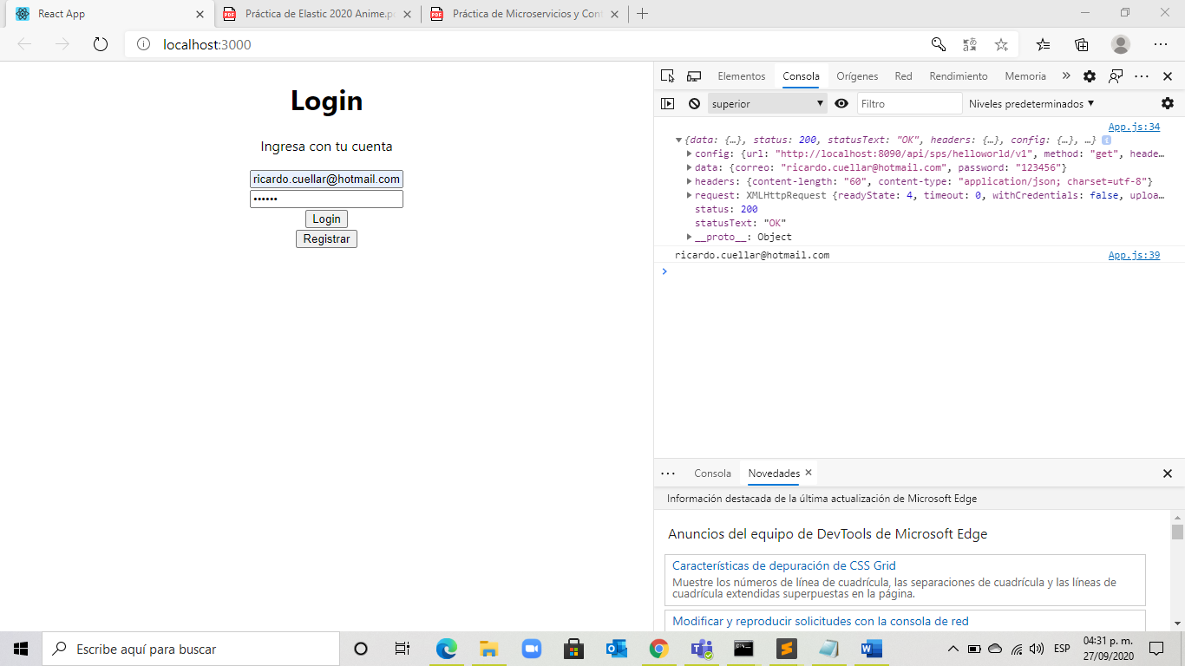

Ahora hacemos la prueba realizando una petición POST que es con el botón de Registrar.

Damos click en el botón Registrar.

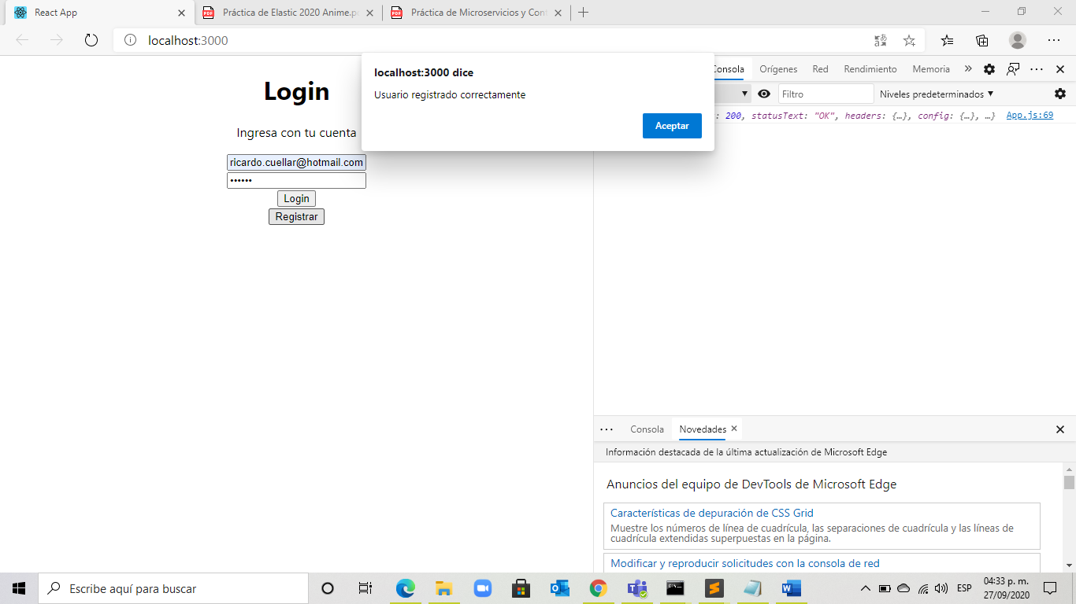

Verificamos en la consola lo que el servidor nos regresó. Así mismo en la consola del servidor para verificar lo que le llegó.

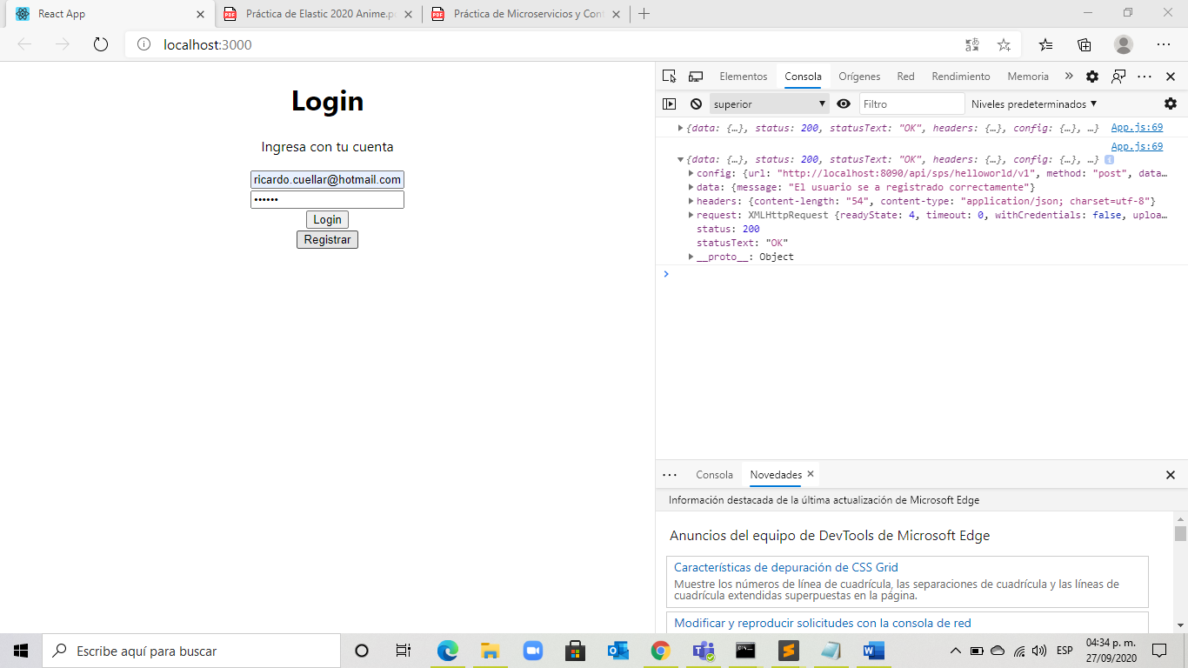

Terminal de ejecución del servidor.

